Министерство образования Республики Беларусь

Учреждение образования

БЕЛОРУССКИЙ ГОСУДАРСТВЕННЫЙ УНИВЕРСИТЕТ

ИНФОРМАТИКИ И РАДИОЭЛЕКТРОНИКИ

Факультет компьютерных систем и сетей

Кафедра информатики

Дисциплина: Методы численного анализа

**ОТЧЁТ**

к лабораторной работе

на тему

Численное дифференцирование и интегрирование функций

Выполнил: студент группы 053506

Слуцкий Никита Сергеевич

Проверил: Анисимов Владимир Яковлевич

Минск 2022

**Вариант 1 (Номер в журнале – 21)**

**Цели выполнения задания:**

Изучить методы численного вычисления производных и методы численного интегрирования. Сравнить методы по трудоёмкости, точности. Выполнить тестовое задание по численному дифференцированию и интегрированию.

**Краткие теоретические сведения:**

Кратко пройдусь только по алгоритму действий. Пусть есть функция. Для вычисления производной в точке можно воспользоваться определением производной, но без слова “предел”. То есть просто беру маленькое приращение, вычисляю значение выражения f’(x) = (f(x + Δx) – f(x)) / Δx. Точность такого метода являет собой O(Δx). Далее в теоретических источниках кое-каким путём приходят к формуле f’(x) = (f(x + Δx) – f(x – Δx)) / 2*Δx. В этом случае точность становится O(Δx2).  
Касательно интегралов. С формулой прямоугольников всё понятно. Это просто какая-то конечная Римановская сумма вида f(x0) * Δx + f(x1) * Δx …. Где Δx – шаг разбиения интервала. При уменьшении Δx сумма будет стремиться к истинному значению интеграла. Причём можно считать нижние суммы, верхние суммы и “средние” суммы:

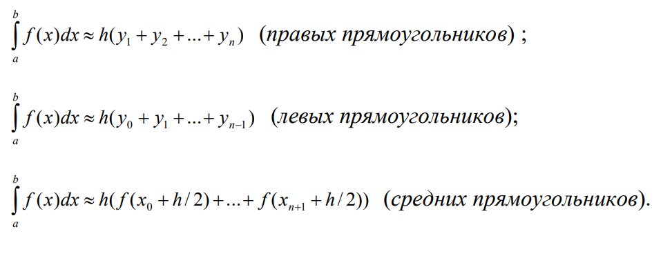

Теперь формула трапеций:   
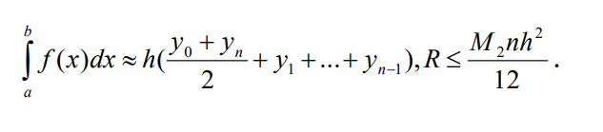

И формула Симпсона:

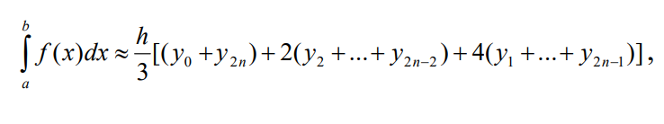

# **Тестовые задания**

Протестирована работа на 3-ёх первых предложенных вариантах

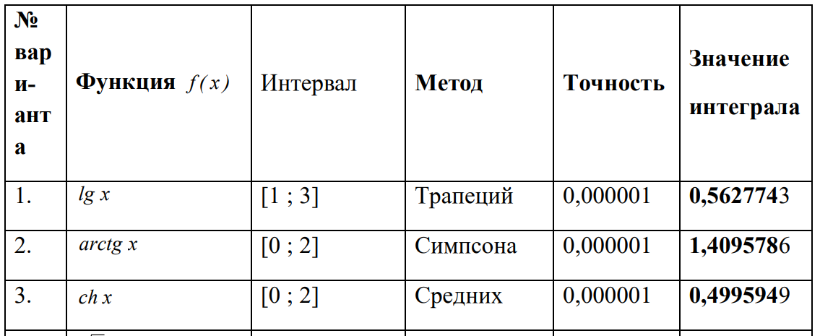

Для каждой функции и её интервала посчитано значение интеграла тремя методами. Для каждого метода замерено время выполнения, а также выведен результат (по количеству цифр после запятой – это уже по требуемой в условии точности). Также предоставлено якобы точное значение, которое для таких же данных посчитала СКА Maple.

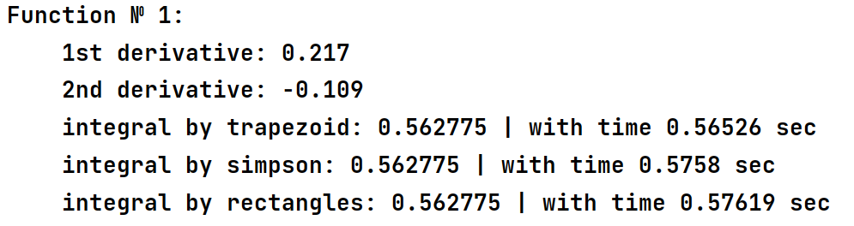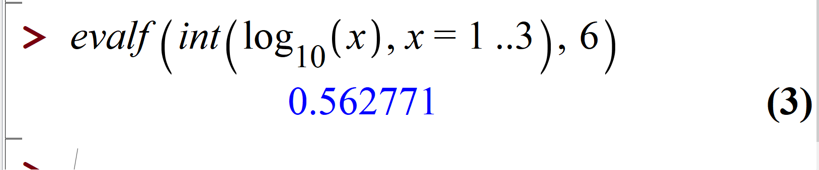

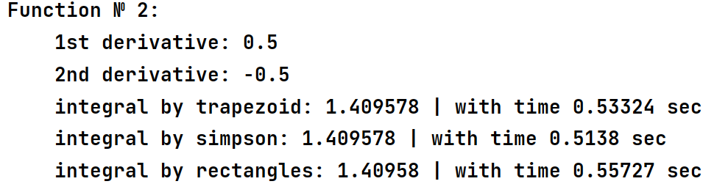  
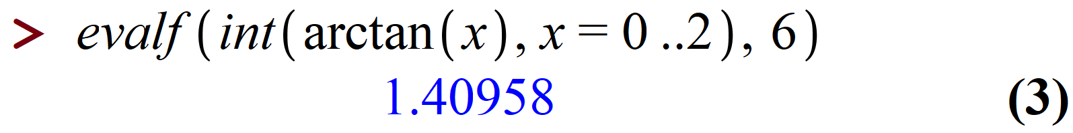

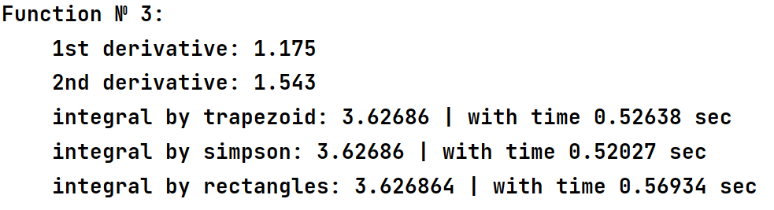  
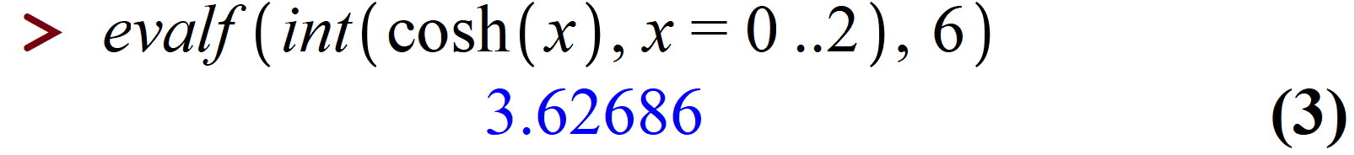

**Выводы**

В результате проделанной работы были изучены основные методы численного интегрирования и дифференцирования функций одной переменной. Исследована их скорость сходимости. Выполнено задание по численному интегрированию и дифференцированию функции.

Метод трапеций показал (судя по результатам нескольких прогонов программы) на 3-ёх тестируемых объектах наилучшее время выполнения. Метод Симпсона обычно по времени “обходил” метод прямоугольников, но при некоторых запусках они шли вровень. Касательно точности. Могу сказать, что требуемую ( 0.000001) методы обеспечили. Цель работы можно считать достигнутой.